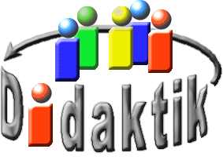
UNIVERSITÄT
BAYREUTH
Seminar „Übungen im Vortragen – PC“

Flotation
Selina Stenglein, WS 13/14
Gliederung
1 Nutzbare Eigenschaften zur Trennung von Feststoffen 1
1.1 Dichte 2
1.2 Benetzbarkeit mit Wasser 2
2 Immobilisierung eines Partikels an der Luft-Wasser-Grenzfläche 3
3 Flotationszelle 4

Einstieg: Aufgrund des hohen Papier-Verbrauchs wird immer mehr Regenwald abgeholzt. Somit wird der Lebensraum vieler Tier- und Pflanzen-Sorten gefährdet, worunter auch der Orang-Utan leidet. Neben Geld-Spenden und Papier-Sparen ist auch das Recyceln von Altpapier eine Möglichkeit dem Aussterben des Orang-Utans entgegenzuwirken. Dazu benötigt man jedoch ein Verfahren, welches beschriebene Blätter von Drucker-Farben befreit und die beiden entstandenen Stoffe voneinander trennt.
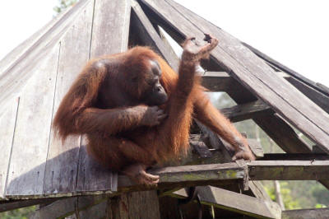
Abb. 1: Ein Opfer der Brandrodung in Westkalimantan, Indonesien [4]

Nutzbare Eigenschaften zur Trennung von Feststoffen
Um zwei Feststoffe voneinander zu trennen, nutzt man eine Eigenschaft aus, in der sich beide Stoffe voneinander unterscheiden. Dies könnte zum Beispiel die Farbe sein, wenn man etwas per Hand sortiert. Für das Trennen von Papier und Drucker-Farbe sind die Dichte und die Benetzbarkeit mit Wasser entscheidend.

Dichte
Wie man Stoffe, die unterschiedliche Dichte besitzen, trennen kann, zeigt folgendes Experiment.
Experiment: Trennung von Stoffen durch unterschiedliche Dichte
Material:

- Becherglas
- Löffelspatel
- Kunststoff-Streifen
PE, PS, PVC

Chemikalien:

    - Leitungswasser
    - Spülmittel
- Natriumchlorid
Kochsalz
CAS-Nr.: 7647-14-5

Durchführung: Becherglas mit Leitungswasser und einem Tropfen Spülmittel befüllen. Die Kunststoff-Streifen zugeben. Löffelweise Zugabe von Kochsalz.
Beobachtung: PE schwimmt bereits zu Beginn auf dem Wasser. Nach Zugabe von Salz taucht PS auf. PVC bleibt am Boden liegen.
Interpretation: Kunststoff-Streifen mit einer geringeren Dichte als Wasser steigen auf. PE besitzt eine geringere Dichte als Wasser. Durch Zugabe von Kochsalz wird die Dichte von PS erreicht. PVC besitzt die höchste Dichte.
Würde man diesen Versuch mit Papier- und Druckerfarbe-Partikel durchführen, würde keine vollständige Trennung erfolgen. Der Grund dafür ist, dass die Dichten relativ nahe beieinander liegen. Deshalb benötigt man eine weitere Eigenschaft für die Trennung.

Benetzbarkeit mit Wasser
Man unterscheidet zwischen hydrophoben und hydrophilen Stoffen. Rührt man beide zusammen mit Luft-Blasen in Wasser ein, so lagern sich wasserabweisende, hydrophobe Stoffe an aufsteigenden Luft-Blasen an, während von Wasser benetzbare, hydrophile Stoffe in der Suspension bleiben und zu Boden sinken.
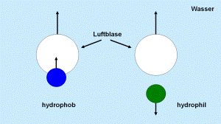
Abb. 2: Benetzbarkeit von Partikeln

Immobilisierung eines Partikels an der Luft-Wasser-Grenzfläche
Um zu sehen, warum ein hydrophobes Partikel-Teilchen an der Luft-Blase heften bleibt, wird die Kraft berechnet, die man benötigt, um das Teilchen von der Luft-Wasser-Grenzfläche komplett in die flüssige Phase zu bringen.
$$\text{Δ}\text{G = -}{\text{A}}_{\text{KK}}{\text{γ}}_{\text{SG}}\text{ + }{\text{A}}_{\text{KK}}{\text{γ}}_{\text{LS}}\text{ + }{\text{A}}_{\text{KU}}{\text{γ}}_{\text{LG}}$$
$$\text{Δ}\text{G =} {\text{A}}_{\text{KK}}\left({\text{γ}}_{\text{LS}}\text{ -} {\text{γ}}_{\text{SG}}\right)\text{ +} {\text{A}}_{\text{KU}}{\text{γ}}_{\text{LG}}$$
$$\text{Δ}\text{G= 2}{\text{π} \text{r}}^{\text{2}}\left(\text{1 -} \text{cos}{\text{θ}}\right)\left({\text{γ}}_{\text{LS}}\text{ -} {\text{γ}}_{\text{SG}}\right)\text{ +} {\text{A}}_{\text{KU}}{\text{γ}}_{\text{LG}}$$
$$\text{Δ}\text{G = -2}{\text{π}\text{r}}^{\text{2}}\left(\text{1 - }\text{cos}{\text{θ}}\right){\text{γ}}_{\text{LG}}\text{ + 2}{\text{π}\text{r}}^{\text{2}}{\left(\text{cos}{\text{θ}}\right)}^{\text{2}}{\text{γ}}_{\text{LG}}\text{+ }\text{π}{\text{r}}^{\text{2}}{\left(\text{sin}{\text{θ}}\right)}^{\text{2}}{\text{γ}}_{\text{LG}}$$
$$\text{Δ}\text{G = }\text{π}{\text{r}}^{\text{2}}{\text{γ}}_{\text{LG}}{\left(\text{cos}{\text{θ}}\text{ - 1}\right)}^{\text{2}}$$
$$\text{⟹}\text{ F = }\frac{\text{Δ}\text{G}}{\text{r}}\text{ = }{\text{π}\text{r}\text{γ}}_{\text{LG}}{\left(\text{cos}{\text{θ}}\text{-1}\right)}^{\text{2}}$$
Radius $\text{r = 5μm = 5 *} {\text{10}}^{\text{-9}}\text{m}$
Kontaktwinkel θ = 90°
Grenzflächen-Energie ${\text{γ}}_{\text{LG}}\text{ = 0,072}\frac{\text{J}}{{\text{m}}^{\text{2}}}$
Zwischen Luft und Wasser
$$\text{⟹}\text{ F = π * 5 * }{\text{10}}^{\text{-9}}\text{ * 0,072 * }{\left(\text{cos}{\text{90°}}\text{ - 1}\right)}^{\text{2}}\text{ N = 1,1μN}$$
$${\text{F}}_{\text{Grav}}\text{ =} {\text{10}}^{\text{-5}}\text{μ}\text{N}$$
$$\text{⟹}\text{ F }\text{≫} {\text{F}}_{\text{Grav}}$$
Die Kraft die benötigt wird, um ein Partikel aus der Luft-Blase ins Wasser zu bewegen, ist also signifikant größer als die Gravitationskraft, die auf dieses Teilchen wirkt. Folglich sind die Partikel an der Luft-Blase immobilisiert.

Flotationszelle
Folgende Abbildung zeigt den Aufbau einer Flotationszelle.
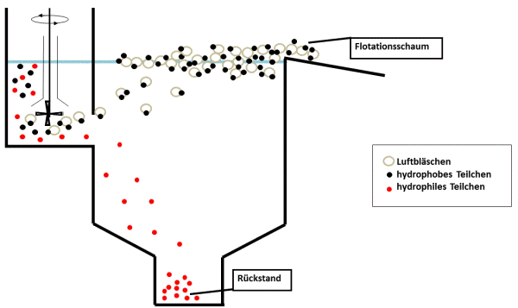
Abb. 3: Aufbau einer Flotationszelle
Durch einen Rührer werden Luft-Bläschen in die Suspension gerührt. Im hochturbulenten, gerührten Bereich kommen die Partikel zahlreiche Male in Kontakt mit den Luft-Blasen. Dabei werden die hydrophoben Partikel an den Luft-Blasen immobilisiert. Durch die Anlagerung an die Luft-Blasen entstehen spezifisch leichtere Aggregate, die zur Oberfläche aufsteigen. Es handelt sich demnach um eine Dichte-Trennung, wobei das unterschiedliche Anlagerungsvermögen der Partikel an die Luft-Blasen der entscheidende Schritt ist. Ein Schaum-Bildner verhindert, dass die Luft-Blasen beim Erreichen der Oberfläche zerplatzen. Dort bildet sich eine Schaum-Schicht, die mit einem Paddel abgezogen werden kann. Die hydrophilen, nicht flotierten Teilchen sinken zu Boden und werden als Rückstand abgeführt.
Zusammenfassung: Flotation ist ein Trenn-Verfahren für gemahlene Feststoffe, dass die unterschiedliche Benetzbarkeit von Partikeln mit Wasser ausnutzt. Dieses Verfahren ist ein wichtiger Teilschritt des Papier-Recyclings. Aus beschriebenen Blättern können somit Cellulose-Fasern für neue Papiere gewonnen werden.
Abschluss: Da nach circa sieben Recycling-Prozessen die Cellulose-Fasern zerstört sind, müssen immer frische Fasern aus Holz hinzugefügt werden. Somit müssen weiterhin Regenwälder abgeholzt werden. Trotzdem ist Papier-Recycling für die Umwelt sehr wichtig, auch wenn es das Aussterben des Orang-Utans nicht vollständig verhindern kann.
Quellen:
- Bunge, R.: Mechanische Aufbereitung, Primär- und Sekundärrohstoffe, 1.Auflage, VCH Verlag GmbH & Co. KGaA, 2012
- Butt, H. J., Graf, K.,Kappl, M.: Physics and Chemistry of Interfaces, Wiley-VCH Verlag GmbH & Co. KGaA, 2004
- Schliebs, R.: Chemie in unserer Zeit, 18. Jahrgang, Verlag Chemie, 1984
- Wagner, W., Didaktik Chemie, Uni Bayreuth.

